**ФЕДЕРАЛЬНОЕ ГОСУДАРСТВЕННОЕ АВТОНОМНОЕ ОБРАЗОВАТЕЛЬНОЕ**

**УЧРЕЖДЕНИЕ ВЫСШЕГО ОБРАЗОВАНИЯ**

**САНКТ-ПЕТЕРБУРГСКИЙ НАЦИОНАЛЬНЫЙ ИССЛЕДОВАТЕЛЬСКИЙ**

**УНИВЕРСИТЕТ**

**ИНФОРМАЦИОННЫХ ТЕХНОЛОГИЙ, МЕХАНИКИ И ОПТИКИ**

Факультет «Инфокоммуникационных технологий» Направление подготовки «45.03.04 Интеллектуальные системы в гуманитарной среде»

**О Т Ч Е Т**

**____________________________**ЛАБОРАТОРНАЯ РАБОТА №4**_____________________**

**____________________Запросы______________________**

**Выполнил:**

**Студент Смоленская Т.Д. К3243 _**

(Фамилия И.О.) номер группы

**Проверил:**

**Преподаватель Говоров А.И.**

**(**Фамилия И.О)

**Санкт-Петербург**

**2020**

**Описание варианта:**

Создать программную систему, предназначенную для администратора лечебной

клиники.

Прием пациентов ведут несколько врачей различных специализаций. На каждого

пациента клиники заводится медицинская карта, в которой отражается вся

информация по личным данным больного и истории его заболеваний (диагнозы). При

очередном посещении врача в карте отражается дата и время приема, диагноз, текущее

состояние больного, рекомендации по лечению. Так как прием ведется только на

коммерческой основе, после очередного посещения пациент должен оплатить

медицинские услуги (каждый прием оплачивается отдельно). Расчет стоимости

посещения определяется врачом согласно прейскуранту по клинике.

Для ведения внутренней отчетности необходима следующая информация о врач:

фамилия, имя, отчество, специальность, образование, пол, дата рождения и дата начала

и окончания работы в клинике, данные по трудовому договору. Для каждого врача

составляется график работы с указанием рабочих и выходных дней.

Прием пациентов врачи могут вести в разных кабинетах. Каждый кабинет имеет

определенный режим работы, ответственного и внутренний телефон.

**Модель БД:**

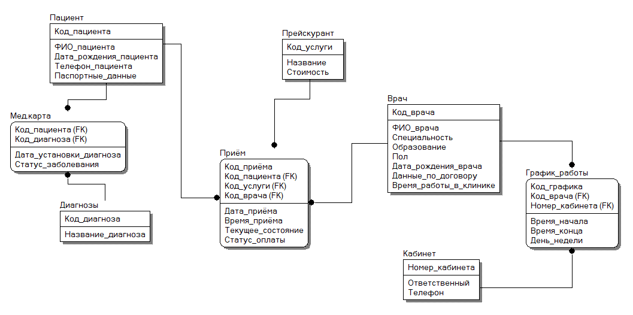

**Перечень запросов:**

*Выбор значений с сортировкой*

1. Показать ФИО пациентов и даты приёма пациентов с сортировкой по дате приёма:

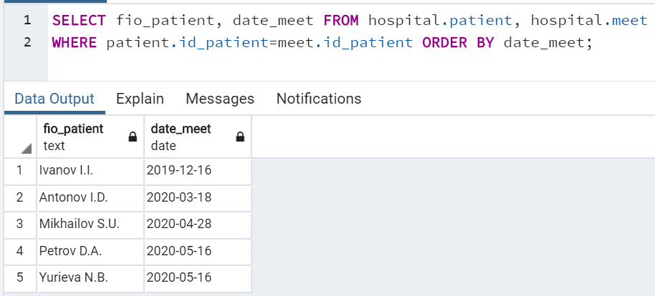

1. Показать ФИО докторов, их специальность, начало и конец работы с сортировкой по специальности врача в порядке возрастания:

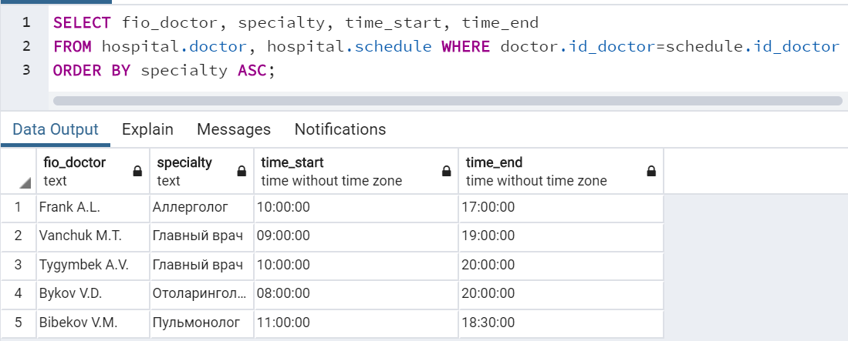

1. Показать ФИО пациентов, их даты установки диагноза и статус оплаты с сортировкой по дате установки диагноза в порядке убывания:

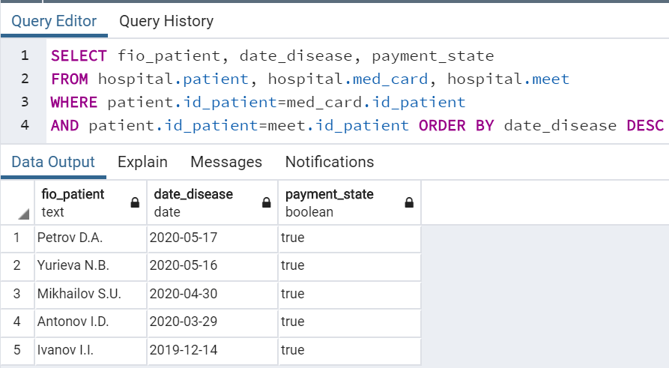

1. Показать название услуги, стоимость услуги, дату приёма, время приёма и ФИО доктора с сортировкой по стоимости услуги в порядке возрастания:

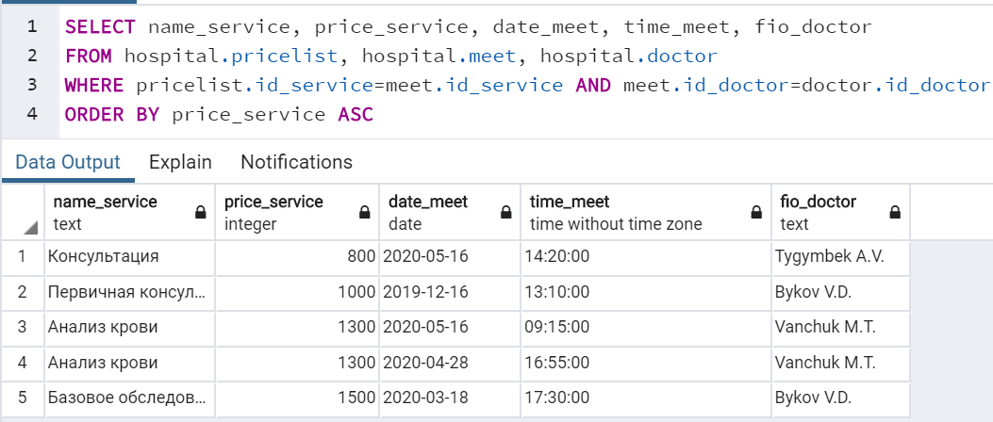

*Использование условий WHERE, состоящих из более, чем одного условия*

1. Показать названия услуг, их стоимость, ФИО пациентов и статус оплаты, если стоимость услуги равна больше 1000, а статус оплаты равен true:

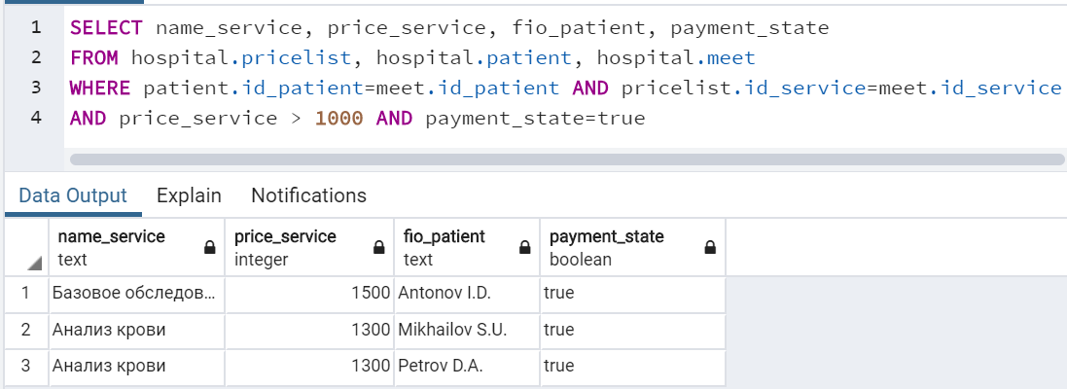

1. Показать ФИО пациентов с названием диагноза «Коронавирус» и статусом заболевания «Обнаружено»:

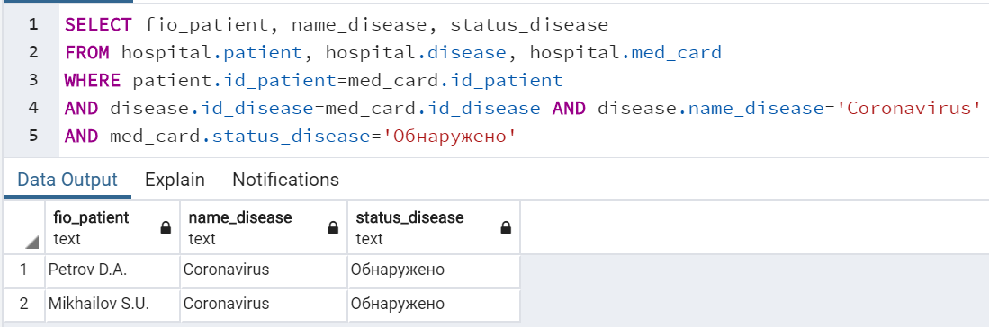

1. Показать ФИО врачей мужского пола со специальностью «Главный врач»:

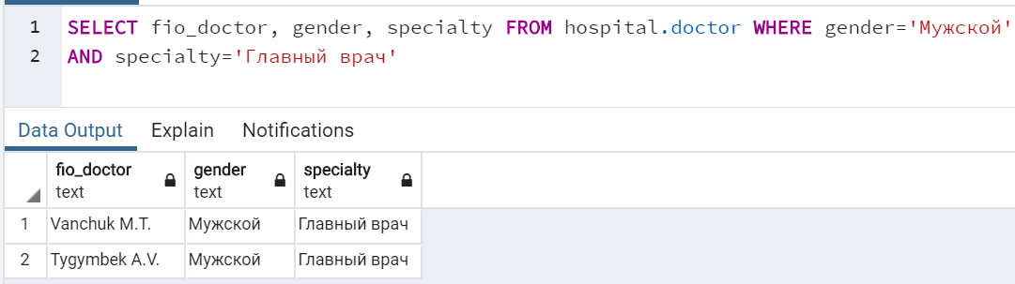

1. Показать ФИО пациентов со статусом приёма «Вылечено» и датой приёма не ранее 2020-01-01:

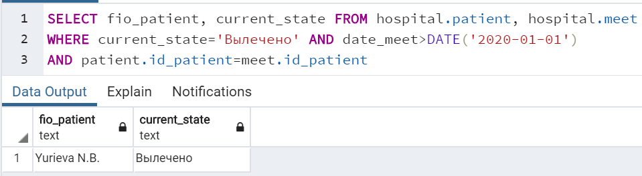

*Использование функций для работы с датами*

1. Показать ФИО пациентов и дату их рождения, если дата рождения меньше 1970-01-01:

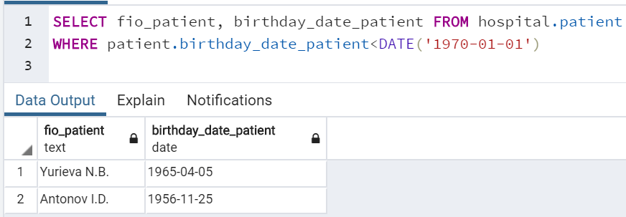

1. Показать ФИО пациентов с датой приёма 2020-05-16:

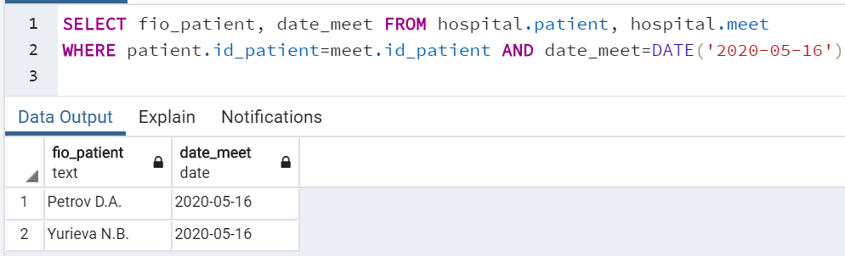

*Использование строковых функций*

1. Показать длину ФИО пациентов в символах:

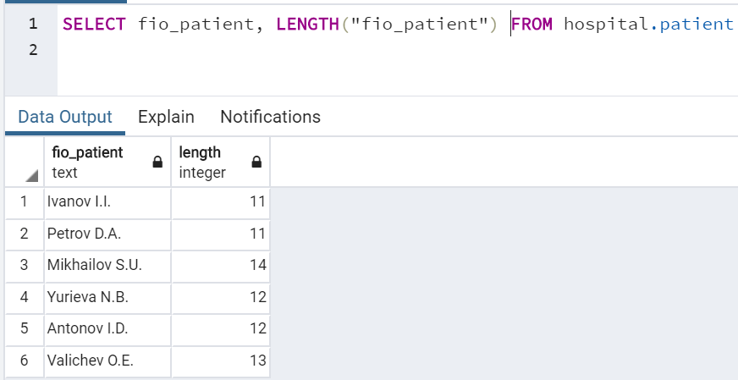

1. Привести строку в верхний регистр:

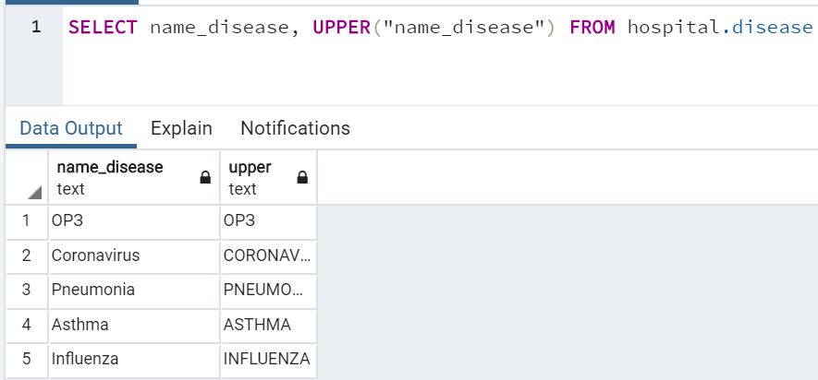

*Использование подзапросов*

1. Показать ФИО пациентов с таким кодом пациента из медкарты, когда код болезни равен 2:

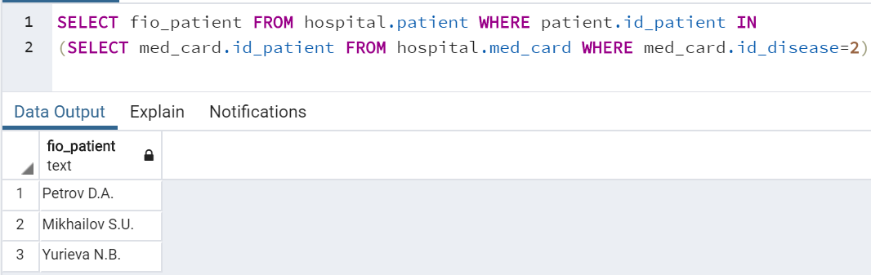

1. Показать фамилию доктора с таким кодом доктора, когда код пациента равен 14:

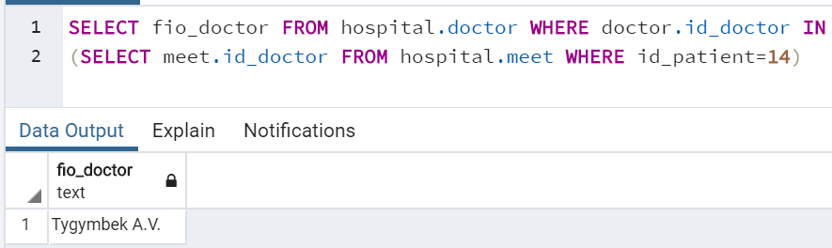

*Использование групповой (агрегатной) функции*

1. Посчитать количество пациентов с определённым кодом диагноза и сгруппировать по коду диагноза:

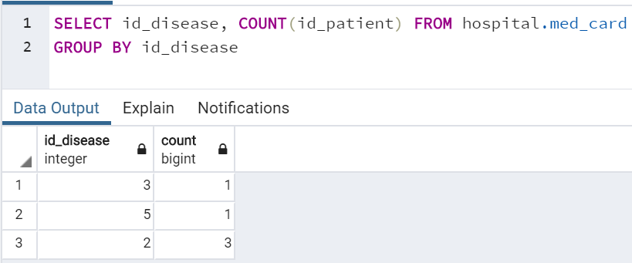

1. Показать максимальную стоимость из прейскуранта:

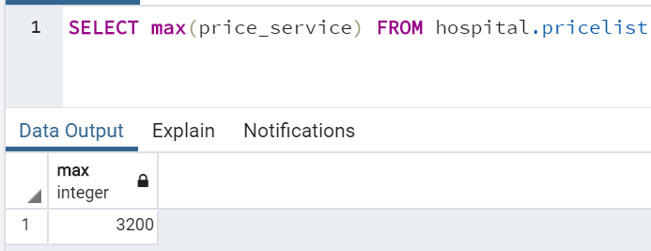

*Использование групповой (агрегатной) функции с условием HAVING*

1. Посчитать количество докторов с временем работы в клинике равном «26 years», сгруппированных по времени работы в клинике:

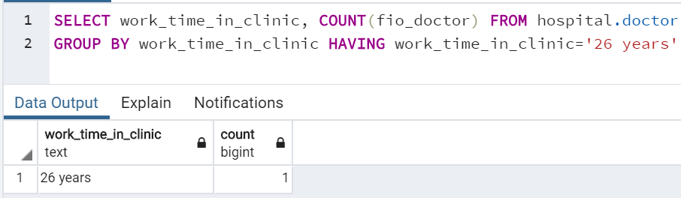

1. Показать названия услуг с минимальной ценой больше 1000, сгруппированных по названию услуги:

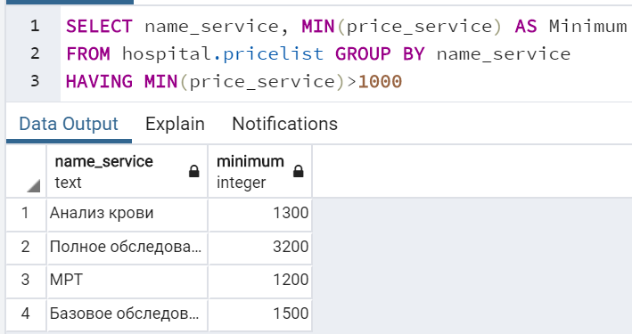

*Использование предикатов EXISTS, ALL, SOME и ANY*

1. Показать коды пациентов, которых принимал доктор с кодом доктора равному 11 и у которых статус оплаты равен true:

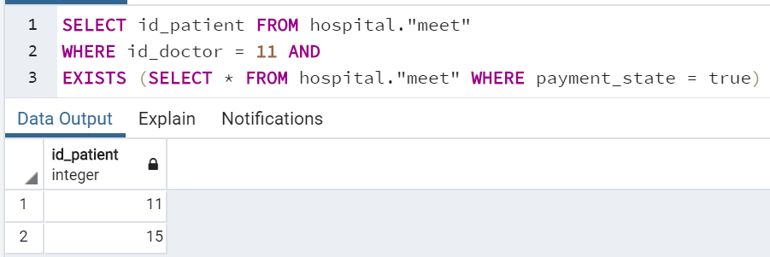

1. Показать название диагноза, дату установки диагноза с кодом диагноза равному 2 и датой установки диагноза не ранее 2020-04-01:

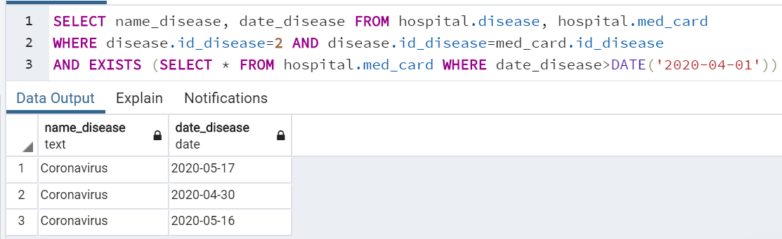

**Вывод:** К базе данных «hospital» было совершено 20 запросов разного типа и c разным уровнем сложности. В ходе лабораторной работы был изучен основной функционал языка SQL, позволяющий выводить основные значения и данные базы данных для наших целей.